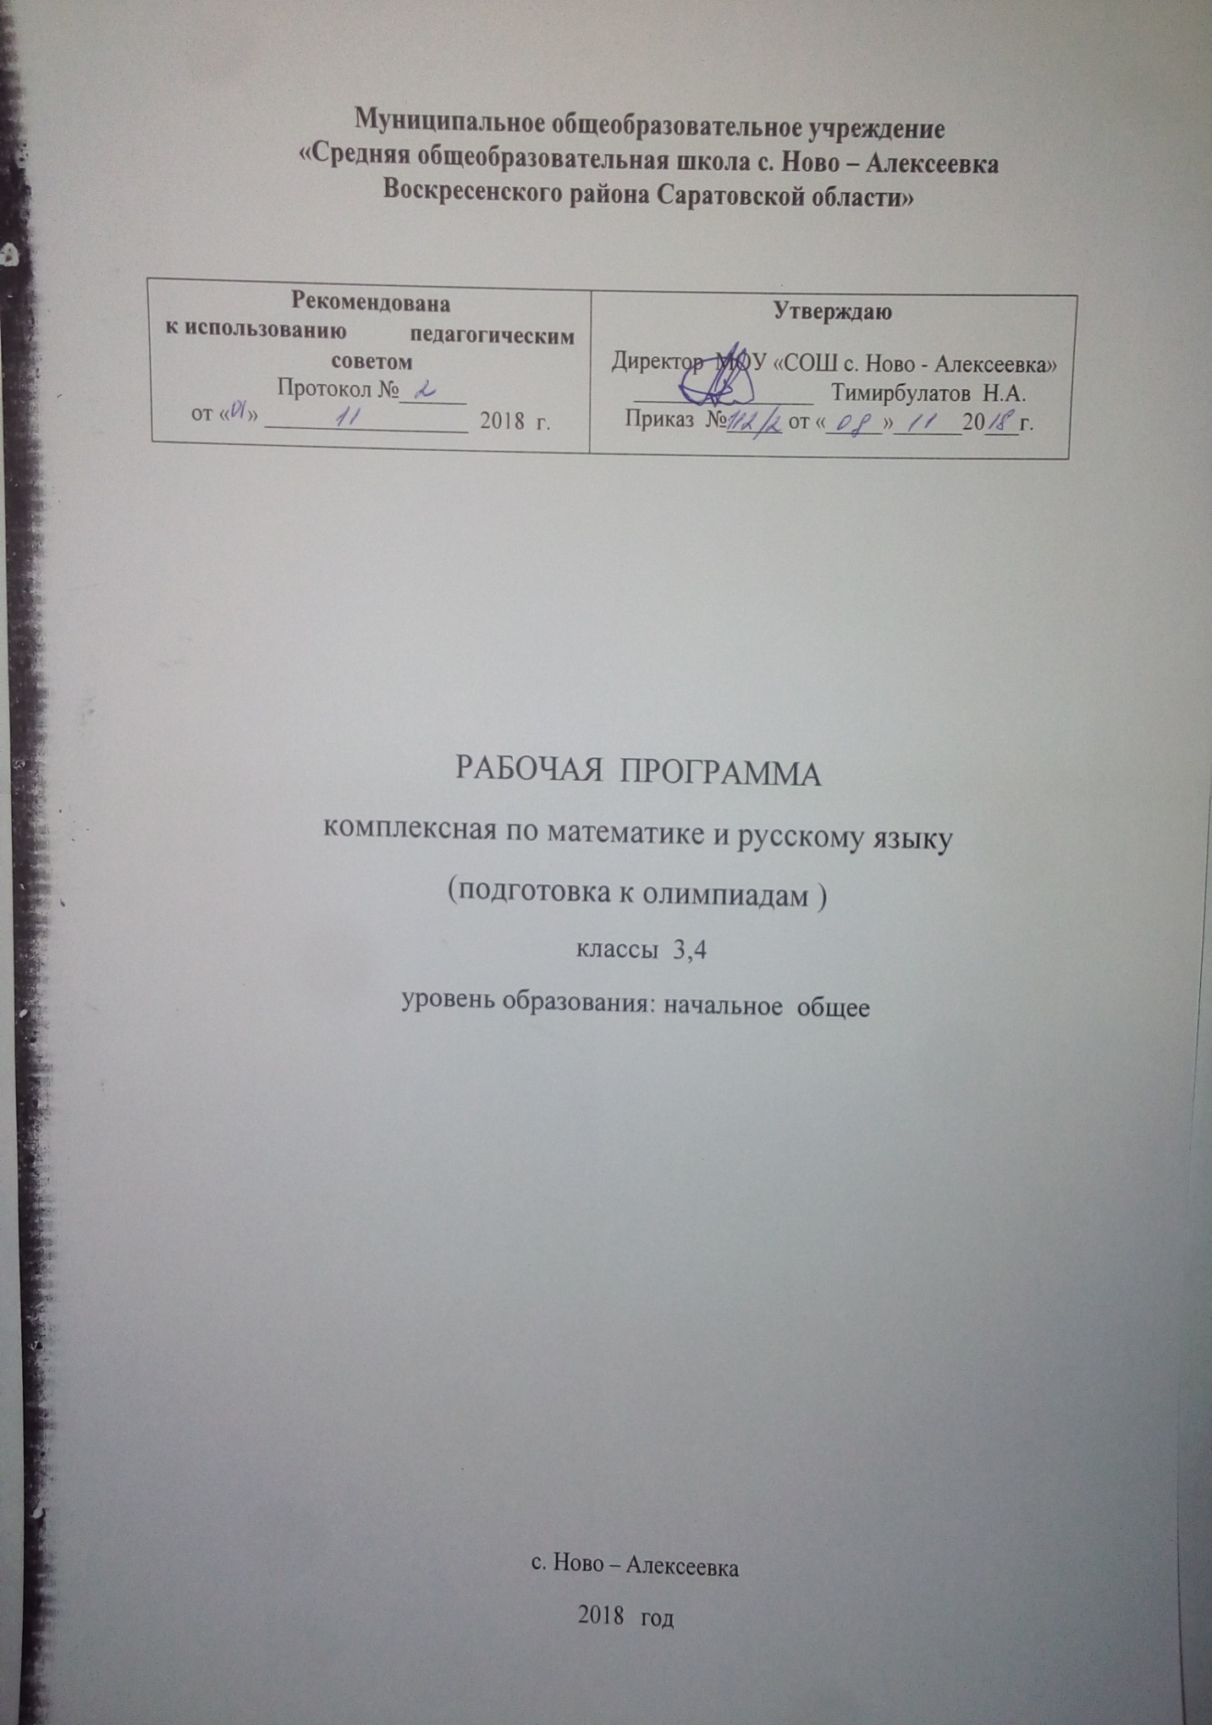

АННОТАЦИЯ

Данная программа индивидуально - групповых занятий по подготовке учащихся к предметным олимпиадам, научно-практическим конференциям и конкурсам предназначена для учащихся 4 класса общеобразовательной школы и разработана в соответствии с требованиями Федерального Государственного стандарта второго поколения, которые заключаются в следующем:
- «…Воспитание и развитие качеств личности, отвечающих требованиям информационного общества, инновационной экономики….
- Учет индивидуальных возрастных, психологических и физиологических особенностей обучающихся, роли и значения видов деятельности и форм общения для определения целей образования и воспитания и путей их достижения.
- Обеспечение преемственности …начального общего, основного и среднего (полного)общего образования.
- Разнообразие организационных форм и учет индивидуальных особенностей каждого ученика, обеспечивающих рост творческого потенциала, познавательных мотивов, обогащение форм взаимодействия со сверстниками и взрослыми в познавательной деятельности…»
- (Федеральный государственный образовательный стандарт начального общего образования – М.: Просвещение, 2011. с.6.).

ПЛАНИРУЕМЫЕ РЕЗУЛЬТАТЫ

- развитие широких познавательных интересов;
- развитие целостной картины мира (понимания мира как единого взаимосвязанного целого) и системного мышления у детей;
- развитие творческого, критического и логического мышления;
- развитие способностей к самостоятельному приобретению знаний и исследовательской работе;
- умение работать совместно;
- развитие способности к самопознанию.
Каждый ребенок, безусловно, талантлив, и только учитель - мастер способен подарить ученику веру в самого себя.

Формирование универсальных учебных действий
У учащихся будут сформированы следующие УУД:
Регулятивные - умение осуществлять действие по образцу и заданному правилу; умение сохранять заданную цель, умение видеть указанную ошибку и исправлять ее по указанию взрослого.
Познавательные - операция классификации и сериации на конкретно-чувственном предметном материале; операция установления взаимно-однозначного соответствия.
Коммуникативные - потребность ребенка в общении со взрослыми и сверстниками; преодоление господства эгоцентрической позиции в межличностных и пространственных отношениях, ориентация на позицию других людей, отличную от собственной, на чем строится воспитание уважения к иной точке зрения, умение строить понятные для партнера высказывания, учитывающие, что он знает и видит, а что нет; уметь задавать вопросы, чтобы с их помощью получить необходимые сведения от партнера по деятельности.
Ученик получит возможность для формирования универсальных учебных действий:
Личностные результаты - умение соотносить поступки и события с принятыми этическими принципами.
Регулятивные результаты - умение контролировать свою деятельность по результату,
умение адекватно понимать оценку взрослого и сверстника.
Познавательные результаты - умение выделять параметры объекта, поддающиеся измерению; умение выделять существенные признаки конкретно-чувственных объектов; действие моделирования – преобразование объекта из чувственной формы в модель, где выделены существенные характеристики объекта, умение устанавливать аналогии на предметном материале.
Коммуникативные результаты - приемлемое (т.е. не негативное, а желательно эмоционально позитивное) отношение к процессу сотрудничества; умение слушать собеседника.
2. Предметные результаты
Занятия должны помочь учащимся:
- усвоить основные базовые знания; ключевые понятия;
- помочь учащимся овладеть способами исследовательской деятельности;
- формировать творческое мышление;
- способствовать улучшению качества решения задач различного уровня сложности учащимися; успешному выступлению на олимпиадах, играх, конкурсах.

СОДЕРЖАНИЕ ТЕМ УЧЕБНОГО КУРСА
Раздел 1. Введение в тему (2 часов)
Знакомство с понятием «изменение». Естественные (природные), и искусственные изменения. Изучение разнообразных примеров природных и искусственных изменений. Использование различных источников информации для нахождения фактов. Классификация примеров изменений по их происхождению.
Раздел 2. Всё течёт, всё изменяется (5 часа)
Знакомство с понятиями «факт», «гипотеза», «доказательство». Многообразие изменений в природе, обществе, вещах, созданных человеком. Причины изменений в природе, обществе, вещах. Знакомство с разнообразными источниками информации и способами её нахождения. Постановка исследовательских вопросов с помощью приёма ключевых слов. Анализ приёмов изменения – способов, которыми пользуется человек для создания нового. Изучение разнообразных источников информации, проведение наблюдений с целью поиска разнообразных фактов изменений и их причин.
Раздел 3. Полезные и вредные изменения (5 часов)
Полезные и вредные изменения в природе, обществе, вещах, созданных человеком. Связь между полезными и вредными изменениями. Введение понятий «критерий» и «критериальная оценка». Оценка с помощью выделенных критериев различных примеров изменений в природе, обществе, вещах как полезных или вредных. Открытые и закрытые вопросы. Способы постановки открытых вопросов. Изучение разнообразных источников информации о природе и обществе.
Раздел 4. Одно изменение влечёт за собой другое (6 часа)
Связь одних изменений с другими. Изучение последовательности изменений в природе, обществе, вещах, созданных человеком. Проведение опытов и наблюдений для выявления связи одних изменений с другими (установление причин изменений). Изучение различных источников информации о природе и обществе.
Раздел 5. Глобальные и частные изменения (4 часов)
Глобальные и частные изменения в природе и обществе. Критерии для оценки масштаба (значимости) изменений. Последствия глобальных и частных изменений в природе и обществе. Оценка явлений, процессов и событий как глобальных, так и частных с помощью критериев. Изучение примеров глобальных и частных изменений в истории нашей планеты и в истории цивилизации.
Раздел 6. Изменение видения мира (3 часа)
Понятие внешней и внутренней позиции – роли, которую человек выполняет в обществе. Изучение различных социальных ролей. Изучение проблемы (вопроса) с разных точек зрения (социальных ролей). Связь между внешней и внутренней позицией, с одной стороны, и представлениями и суждениями человека о тех или иных явлениях, событиях, процессах окружающего мира – с другой. Изобретения и открытия в истории человечества, их значение. Связь между развитием науки и техники и изменениями в представлении людей о мире.
Раздел 7. Эволюционные и революционные изменения (5 часов)
Понятия «эволюция» и «революция». Эволюционные и революционные изменения в природе, обществе, вещах, созданных человеком. Связь между эволюционными и революционными изменениями. Проведение опытов, демонстрирующих связь эволюционных и революционных изменений. Процесс и результат изменения. Изучение процессов изменения. Изучение процессов изменений (в природе, обществе, человеке) и их результатов.

ТЕМАТИЧЕСКОЕ ПЛАНИРОВАНИЕ

№ п/п | Название темы | дата | дата | корректи | ровка
 |  | план | факт | причина | способ
1 | Математика. Нумерация | 3.09 | 1
2 | Русский язык. Звуки и буквы | 10.09 | 1
3 | Математика. Геометрические задания | 17.09 | 1
4 | Русский язык. Части слова | 24.09 | 1
5 | Математика. Логические задачи | 1.10 | 1
6 | Русский язык. Однокоренные слова | 8.10 | 1
7 | Математика. Магические квадраты | 15.10 | 1
8 | Русский язык. Род и число | 22.10 | 1
9 | Математика. Задачи на движение | 12.11 | 1
10 | Русский язык. Падежи | 19.11 | 1
11 | Математика. Периметр и площадь | 26.11 | 1
12 | Русский язык. Части речи | 3.12 | 1
13 | Математика. Величины | 10.12 | 1
14 | Русский язык. Фразеологизмы | 17.12 | 1
15 | Математика. Задачи в стихах | 24.12 | 1
16 | Русский язык. Пословицы | 14.01 | 1
17 | Математика. Арифметические действия, числовые и буквенные ребусы | 21.01 | 1
18 | Русский язык. Шарады, анаграммы | 28.01 | 1
19 | Математика. Задачи на смекалку | 4.02 | 1
20 | Русский язык. Задания на смекалку | 11.02 | 1
21 | Математика. Ребусы | 18.02 | 1
22 | Русский язык. Мягкий знак на конце и в середине слова | 25.02 | 1
23 | Математика. Ребусы «плюс- минус» | 4.03 | 1
24 | Русский язык. Двойные согласные в корне | 11.03 | 1
25 | Математика. Циклические кроссворды | 18.03 | 1
26 | Русский язык. Несклоняемые имена существительных | 8.04 | 1
27 | Математика. Задачи с точками | 15.04 | 1
28 | Русский язык. Однородные члены предложения | 22.04 | 1
29 | Математика. Развитие геометрической наблюдательности | 29.04 | 1
30 | Русский язык. Приставки- труженицы | 6.05 | 1
31 | Математика. Деление на части | 13.05 | 1
32 | Русский язык. «Кто командует корнями» | 20.05 | 1
33 | Математика. Поиск закономерностей | Р.в | 1
34 | Итоговый урок (обобщение) | Р.в | 1

